Внимание! Тренажер устанавливать на горизонтальную поверхность

Инструкция по эксплуатации

Основное упражнение, выполняемое на тренажере .

ПОРЯДОК РАБОТЫ:
- Взять рукоятку и поставить локоть на стол на подушку.
- Выполнять такие же движения, как при борьбе с соперником.
- При необходимости приподнять стол, повернуть на нужный угол и зафиксировать, опустив стол.

ПРАВИЛА ТРАНСПОРТИРОВКИ, эксплуатации И ХРАНЕНИЯ
Изделие в заводской упаковке может транспортироваться с соблюдением правил, действующих на данном виде транспорта и требований к транспортной маркировке.
Тренажер должен храниться в сухом, отапливаемом помещении. Смазывать подшипники, направляющие, крепеж (болты, гайки) не реже 1 раза в неделю.
После каждой тренировки вытирать все поверхности сухой салфеткой.
Гарантийные обязательства
Изготовитель гарантирует соответствие изделия техническим требованиям при соблюдении потребителем условий эксплуатации и хранения. Гарантийный срок эксплуатации – 12 месяцев со дня получения изделия потребителем. Гарантийный ремонт осуществляется только при наличии паспорта.
Сведения о рекламациях
В случае обнаружения дефектов и неисправностей изделия Потребитель имеет право предъявить рекламацию в течение 30 дней с момента получения изделия, а Изготовитель обязуется удовлетворить требования по рекламации в течение 30 дней с момента её получения.

Свидетельство о продаже

Дата _________ Выдал __________ _________________

Дата _________ Подпись покупателя_______________

ООО «Пумори – Спорт»

Тренажер для армрестлинга с
поворотным столом

Паспорт – описание
ПС63.Б.1.000.000.000 ПС
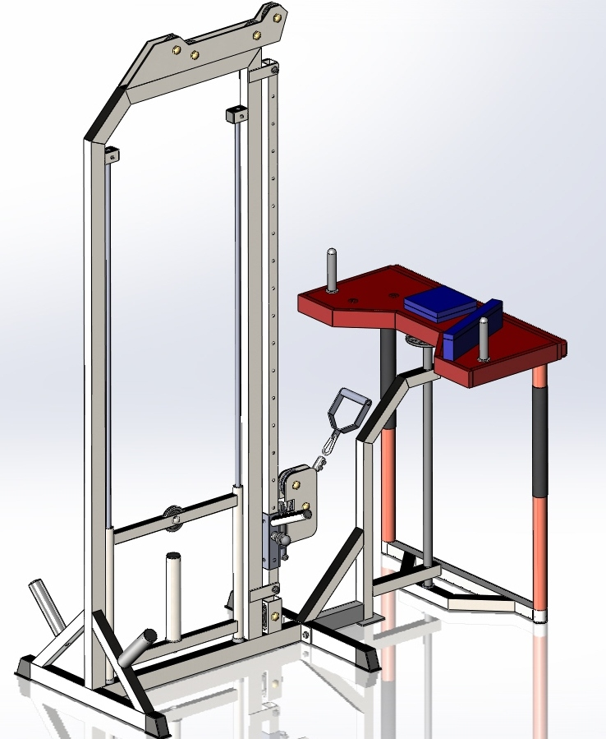
Россия, 620142, г. Екатеринбург, ул. Монтёрская, 3
Тел.: (343) 287-93-70; 287-93-80
E-mail:psp@pumori.ru
www.pumorisport.ru

Техническое описание
Введение
Техническое описание предназначено для ознакомления с конструкцией тренажера и содержит данные и сведения об устройстве изделия, необходимые для обеспечения его правильной эксплуатации.
НАЗНАЧЕНИЕ
Трансформируемый тренажер для армрестлинга предназначен для развития группы мышц плечевого пояса. Рекомендуется для использования в спортзалах и фитнесс-клубах.
ТЕХНИЧЕСКИЕ ДАННЫЕ
Габаритные размеры, не более:
Длина, мм 1750
Ширина, мм 950
Высота, мм 2340
Вес, не более, кг . 65
УСТРОЙСТВО ИЗДЕЛИЯ
Тренажер представляет собой сборную конструкцию, состоящую из рамы (1), поворотного стола (2), опоры стола(4), поворотного узла (14), рукоятки (9) и грузовых втулок (6) для дисков-разновесов. Несущие детали тренажера изготавливаются из профильных труб 60х40х3 мм, 40х40х3 мм. Используется полимерно-порошковое покрытие.
КОМПЛЕКТНОСТЬ:

- Рама - 1
- Рама стола - 1
- Основание стола - 1
- Опора - 1
- Столешница - 1
- Ножка - 3
- Подушка боковая - 2
- Подушка - 8
- Рукоятка - 8
- Рамка грузовая - 8
- Втулка грузовая - 3
- Зажим троса -2
- Ролик - 5
- Поворотный узел -1
- Направляющая -1
- Направляющая рамки -2
- Ролик металлич. -2
- Рукоятка -2
- Шайба -2
- Болт-ось -2
- Ось -2
- Болт-опора -1

Стандартные изделия:

- Болт М12х60 - 2
- Болт М12х65 - 4
- Болт М10х50 - 1
- Винт М16х60 - 4
- Винт М5х50 - 2
- Гайка М16 - 2
- Гайка М12 - 4
- Гайка М10 - 1
- Гайка М5 - 1
- Шайба 16 - 4
- Шайба 12 - 2

Изготовитель оставляет за собой право на изменения конструкции, не ухудшающие эксплуатационные характеристики изделия.
Покупные изделия:
- Заглушка пластмассовая внутренняя на трубу 40х40 - 2
- Заглушка пластмассовая внешняя на трубу 60х40 - 4
- Заглушка пластмассовая внешняя на трубу ∅48х3,5 - 3
- Канат стальной ∅4.9 мм, 8 м - 1
Комплектация тренажера дисками-разновесами производится за отдельную плату при оформлении заявки.
Изготовитель оставляет за собой право на изменения конструкции, не ухудшающие эксплуатационные характеристики изделия.

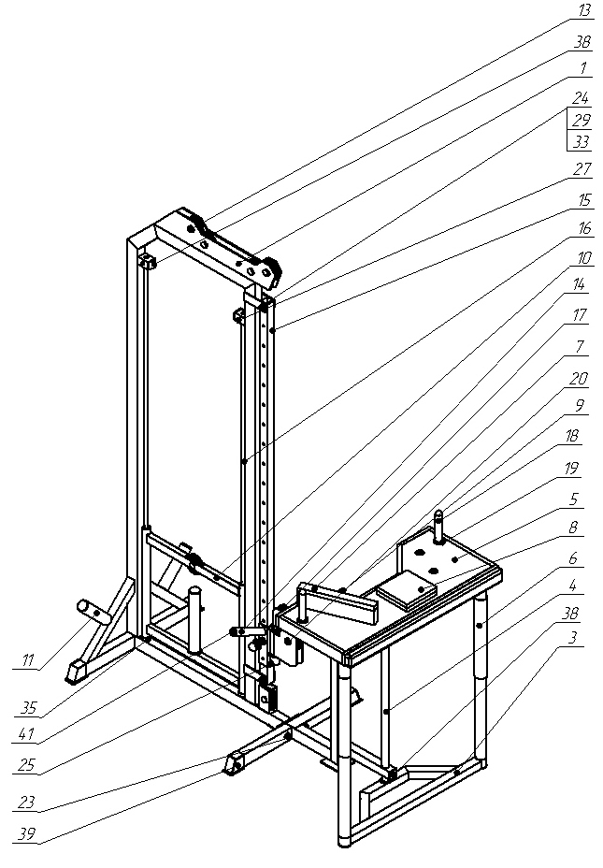
СВИДЕТЕЛЬСТВО О ПРИЕМКЕ
Код изделия: ПС63.Б.1
соответствует техническим требованиям конструкторской документации и признано годным для эксплуатации.
Приемку произвел ________________ Дата выпуска 30.08.2021г.
^{(роспись )}
Приемку произвел ________________ Дата выпуска _________ ^{(роспись кладовщика ПС)}

